Параллельные счетчики (синхронные счетчики).

Как было уже сказано выше, параллельные счетчики бывают двух типов: синхронные параллельные и синхронные последовательные.

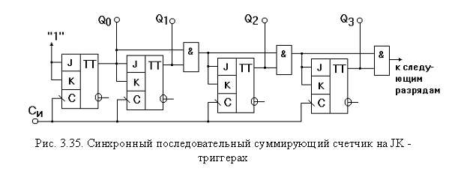

Синхронный последовательный счетчик. По способу подачи синхроимпульсов такие счетчики параллельные, т.е. синхроимпульсы поступают на все триггеры счетчика параллельно, а по способу управления (подачи управляющих импульсов) - последовательные. Схема синхронного последовательного счетчика, реализованного на JK-триг-герах, приведена на рис. 3.35.
Синхронный последовательный счетчик обладает повышенным быстродействием, однако, за счет последовательного формирования управляющих уровней, на входы “J” и “К” счетных триггеров, быстродействие несколько уменьшается. От этого недостатка лишены параллельные синхронные счетчики, в которых формирование управляющих уровней и их подача на соответствующие входы триггеров счетчика осуществляется одновременно, т.е. параллельно. Пример реализации параллельного синхронного счетчика иллюстрирован на рис. 3.36.

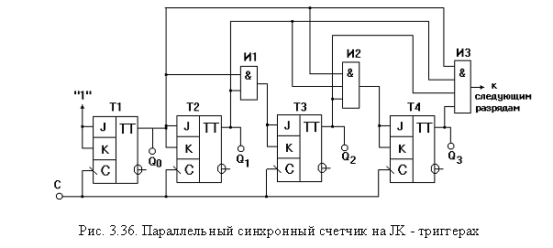

Поскольку счетчик имеет одну общую линию синхронизации, состояние триггеров меняется синхронно, т.е. те триггеры, которые по синхроимпульсу должны изменить свое состояние, делают это одновременно, что существенно повышает быстродействие синхронных счетчиков.

